

**UNIVERSIDAD TECNOLOGICA DE PANAMA**

**FACULTAD DE INGENIERIA ELECTRICA**

**LICENCIATURA DE INGENIERIA ELECTRONICA Y TELECOMUNICACIONES**

**LABORATORIO DE ELECTRONICA DE POTENCIA**

**EXPERIMENTO DE RECTIFICADOR CONTROLADO DE SILICIO (SCR)**

**PROFESOR. ING. ALEJANDRO MENA**

**ESTUDIANTES**

**KARICA, JORGE 8-820-1**

**BACHOR, TIMOTEO N-21-1266**

**TORRES, ANGELA 20-14-2053**

**PANAMA, JUNIO 26 DE 2015**

**Introducción**

El triac es un dispositivo semiconductor de tres terminales que se usa para controlar el flujo de corriente promedio a una carga, con la particularidad de que conduce en ambos sentidos y puede ser bloqueado por inversión de la tensión o al disminuir la corriente por debajo del valor de mantenimiento. El triac puede ser disparado independientemente de la polarización de puerta, es decir, mediante una corriente de puerta positiva o negativa.

**Objetivos**

* Analizar los parámetros eléctricos del triac.
* Describir el comportamiento corriente-voltaje del TRIAC.

**Materiales y equipos**

* Foco de 120V: 40W ó 60W.
* TRIAC T2302B o equivalente no menor de 200V y 3ª.
* 2C: 0.22uF, 200V.
* 1C: 0.1uF, 0.02uF, 200V.
* 1R, 1W: 1K $Ω$, 1K $Ω$,1K $Ω$, 4.7K $Ω$.
* 1 potenciometro de 250K $Ω$, 1W.
* DIAC 32V.
* Plantilla.
* Osciloscopio.
* Multimetro Digital.

**Triodo para corriente alterna**

**Parte I: Control de corriente alterna con un TRIAC**

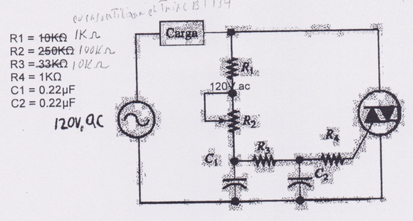

1. Verificar las caracterisiticas del T2302B o equivalente.
2. Construir el circuito de la figura.
3. Conecte en las terminales T1 y T2 del TRIAC el osciloscopio y verifique su conducción.

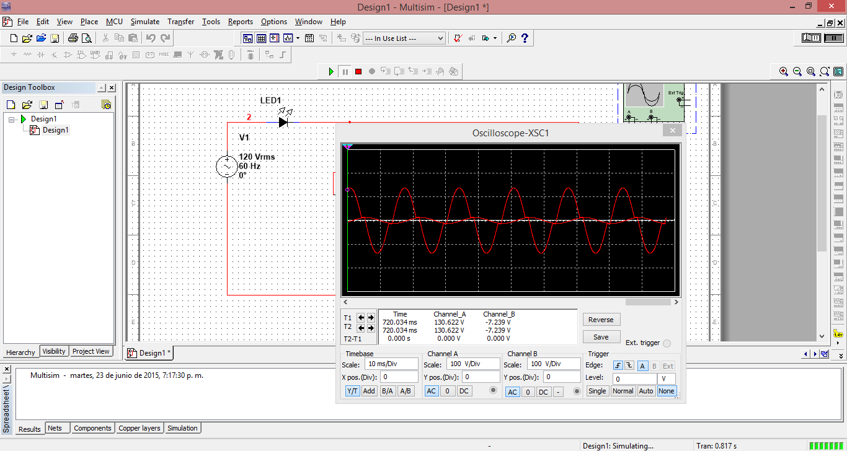

1. ¿Cuál es el rango de ajuste del ángulo de retardo de disparo? ¿Son iguales los retardos de disparo para ambos medio ciclo?

El rango de disparo es de 90º y son iguales para cada medio ciclo.

1. Realice un bosquejo que muestre las formas de onda VCARGA, VMT2-T1 y VG todas con el mismo tiempo de referencia.

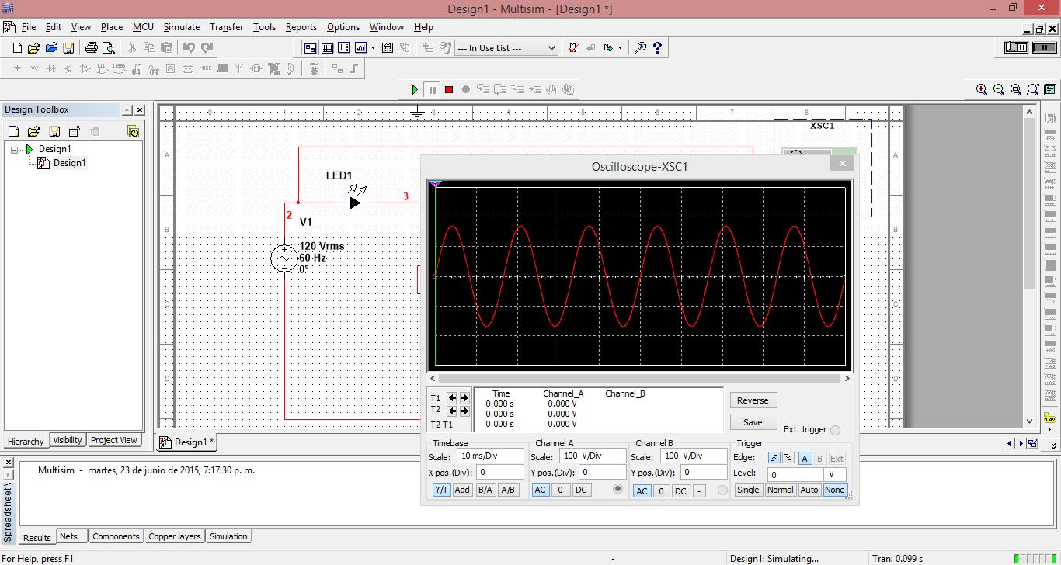

Voltaje de la carga

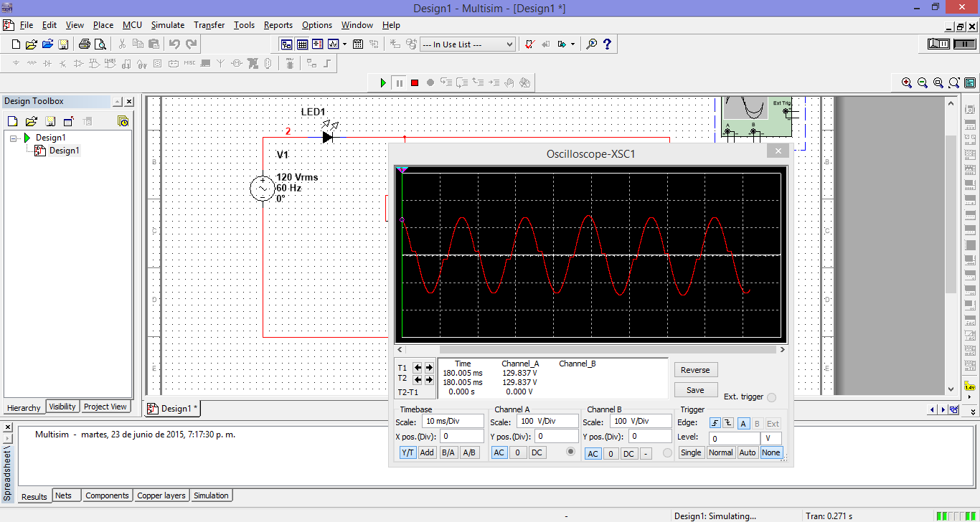

VMT2-T1

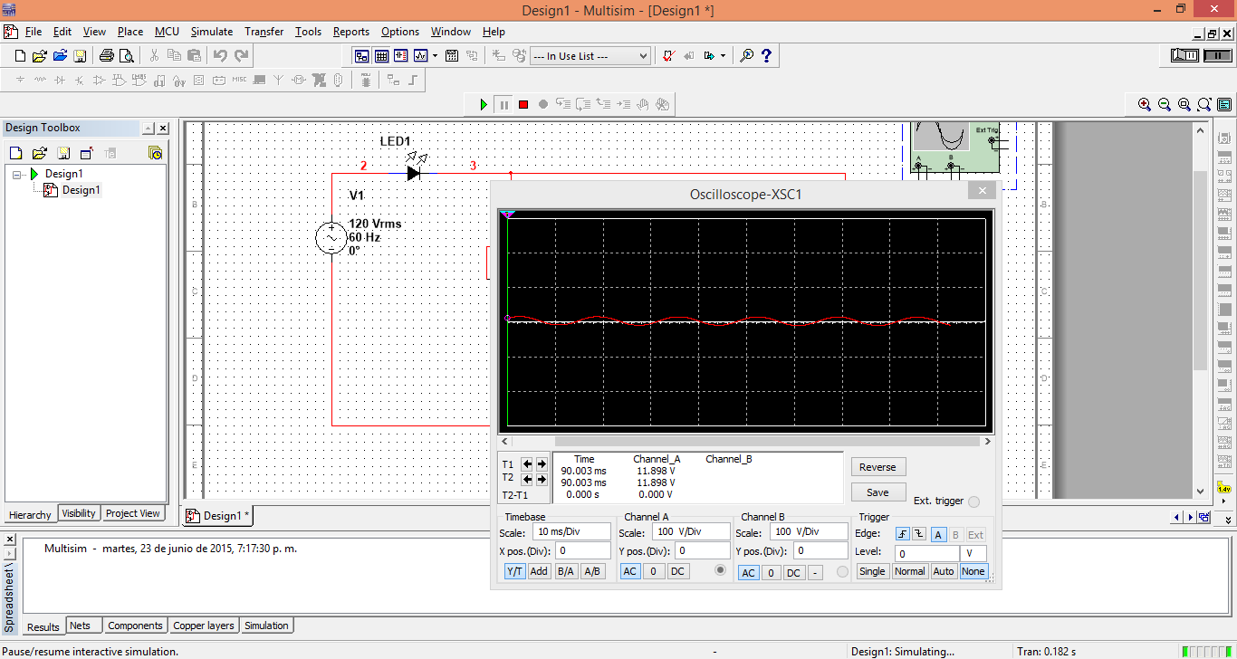

VG

1. Obtenga la medida de IGT, la corriente necesaria para activar el TRIAC, para ambas polaridades de terminal principal. Esto se debe realizar midiendo el voltaje a través de R4 en el instante de disparo y despues aplicando la ley de Ohm a R4. En el osciloscopio se debe conectar para desplegar la forma de onda de VR4. Contraste la IGT medida con las especificaciones del fabricante.

IGT= 4.458mA.

1. Mida el voltaje a través del TRIAC despues del disparo.

EL voltaje es 91.96V.

1. Inserte un DIAC (32V) en la terminal de compuerta del TRIAC del circuito de la figura y cambie el tamaño de los sigueintes componentes:

R2=250K $Ω$.

R3=4.7K $Ω$.

C1=0.1uF.

C2=0.02uF.

1. ¿Son los Si son iguales ya que el DIAC no modifica nadarta del TRIAC del circuito de la figura y cambie e debe conectar para desplegar laángulos de retardo de disparo los mismos para ambos medio ciclos? ¿Por qué?

Si son iguales ya que el DIAC no modifica nada, solo controla el voltaje que pasa.

1. Investigue el efecto de sustituir TRIACS de diferentes número de tipo. Explique su resultado.

Cambia la operación del circuito en función del nuevo TRIAC, dependiendo de los valores de operación de este asi mismo sera la operación del circuito.

**Conclusión**

El Triac está compuesto de dos SCR en posición invertida por lo cual puede conducir en ambas direcciones una vez disparado. En este laboratorio pudimos observar de un punto de vista practico el funcionamiento de un TRIAC, ver como se cosntruye circuitos con TRIAC y observar la caracteristica del TRIAC para variar la cantidad de energía que le llega a la carga y por lo cual es utilizado en circuitos de dimmers (regulador de iluminación).

La corriente y la tensión de encendido disminuyen con el aumento de la tensión de bloqueo.

El Triac conmuta del modo de corte al modo de conducción cuando se inyecta corriente a la compuerta. Después del disparo la compuerta no posee control sobre el estado del Triac. Para apagar el Triac la corriente anódica debe reducirse por debajo del valor de la corriente de retención IH.